DOCUMENTO TÉCNICO & GUÍA OPERATIVA VENDEDOR
MANUAL DE USUARIO GRÁFICO
PLATAFORMA LIVEBOT
Guía visual completa paso a paso: Configuración de tienda, catálogo multivariante, automatización de ventas durante transmisiones en vivo (TikTok e Instagram) y conciliación contable de pedidos en 24 horas.
Producto: | LiveBot Live Commerce Assistant (Edición v2.0)
Desarrollador & Auditor: | KREO IA Studio (kreoia.site)
Destinatarios: | Comerciantes, Vendedores en Vivo, Operadores de Tienda y Soporte
Fecha de Edición: | Octubre de 2026 (Revisión Oficial con mejoras en claro)
Integraciones Clave: | Yape Directo, TikTok Live, Instagram Live, Catalogos.pe

Índice de Contenidos
• 1. Arquitectura y Principios de LiveBot: Modelo operativo, flujo de pagos Yape y automatización en vivo.
• 2. Paso 1 — Registro del Negocio: Creación de cuenta, validación de credenciales y acceso al entorno comercial.
• 3. Paso 2 — Onboarding Guiado en 3 Fases: Configuración ágil de marca, número de WhatsApp/Yape y catálogo inicial.
• 4. Paso 3 — Dashboard y Panel de Control Central: Monitoreo en tiempo real, KPIs de conversión, pedidos pendientes y tickets.
• 5. Paso 4 — Conciliación de Comprobantes y Plazo de 24h: Protocolo estricto de auditoría de vouchers, reclamos y validación previa al cierre.
• 6. Paso 5 — Menú de Navegación Unificado: Estructura simplificada sin módulos redundantes para máxima agilidad del streamer.
• 7. Paso 6 — Configuración Integral de la Tienda: Vinculación con Catalogos.pe, políticas de despacho, envíos a provincia y legales.
• 8. Paso 7 — Catálogo Multidimensional y Variantes: Gestión de ejes (Talla/Color), stock segmentado y precios independientes.
• 9. Paso 8 — Calendario y Programación de Transmisiones: Agenda de lives con alto contraste visual accesible y recordatorios automáticos.
• 10. Protocolo de Transmisión: Buenas Prácticas: Guía rápida para el streamer antes, durante y después del directo.
[REGLA FUNDAMENTAL DE PAGOS] LiveBot no retiene fondos de sus ventas. Los clientes abonan directamente al código QR o número Yape de su empresa. LiveBot se encarga de recepcionar los pedidos, calcular totales con envío, verificar el comprobante y descontar el inventario en tiempo real.

1. Arquitectura y Principios de LiveBot
LiveBot es el primer asistente de comercio conversacional diseñado específicamente para streamers y vendedores en TikTok Live e Instagram Live en el mercado hispanohablante. Mientras usted se enfoca en presentar sus prendas o productos frente a la cámara, LiveBot interactúa en privado con cada espectador que solicita comprar un código (por ejemplo 'Quiero A1', 'Pido B3'), gestionando el carrito, la dirección de despacho y la solicitud del comprobante de pago.
El sistema opera bajo cuatro pilares tecnológicos:
1. Cero comisión por intermediación financiera: El dinero ingresa 100% íntegro a la billetera digital (Yape / Plin) del vendedor.
2. Velocidad de respuesta instantánea: Ningún cliente pierde el impulso de compra por demoras en la respuesta humana.
3. Sincronización de inventario estricta: Se bloquea la sobreventa gracias a la asignación de stock por variante en milisegundos.
4. Ventana de auditoría de 24 horas: Brinda seguridad al comerciante para corroborar en su app bancaria la veracidad del depósito antes del despacho.

2. Paso 1 — Registro del Negocio
El ingreso a LiveBot se realiza a través del portal de registro seguro en claro. Todo comerciante nuevo goza de 15 ventas completas libres de costo para familiarizarse con la automatización.
Procedimiento de registro:
1. Ingrese a la plataforma y seleccione 'Registrarme' o 'Probar 15 ventas gratis'.
2. Indique su nombre completo o razón social, correo electrónico comercial y una contraseña segura.
3. Defina el nombre público de su tienda o marca comercial (este nombre se usará en los mensajes automáticos enviados a sus clientes en TikTok e Instagram).
4. Presione el botón de activación. La cuenta quedará habilitada inmediatamente sin requerir tarjeta de crédito.
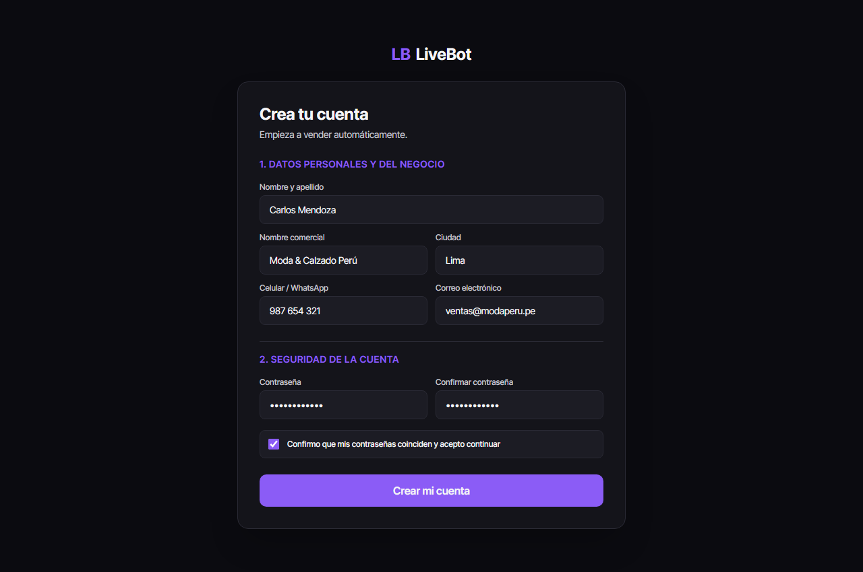
Figura: Pantalla de Registro en entorno claro con validación instantánea de credenciales.

3. Paso 2 — Asistente de Onboarding Inicial en 3 Fases
Al iniciar sesión por primera vez, el sistema despliega el asistente interactivo de configuración inicial. Este proceso garantiza que su bot cuente con los datos indispensables para operar en menos de 3 minutos.
Las tres fases del asistente comprenden:
• Fase 1 (Datos de Marca): Nombre de la tienda, slogan y logo identificatorio.
• Fase 2 (Canales y Billetera Digital): Registro del número Yape/Plin del negocio y vinculación con la cuenta de WhatsApp o redes sociales desde donde se atenderá.
• Fase 3 (Carga de Catálogo Base): Configuración de los primeros productos con sus respectivos códigos de activación para el live (ej: P1, P2, BL01).
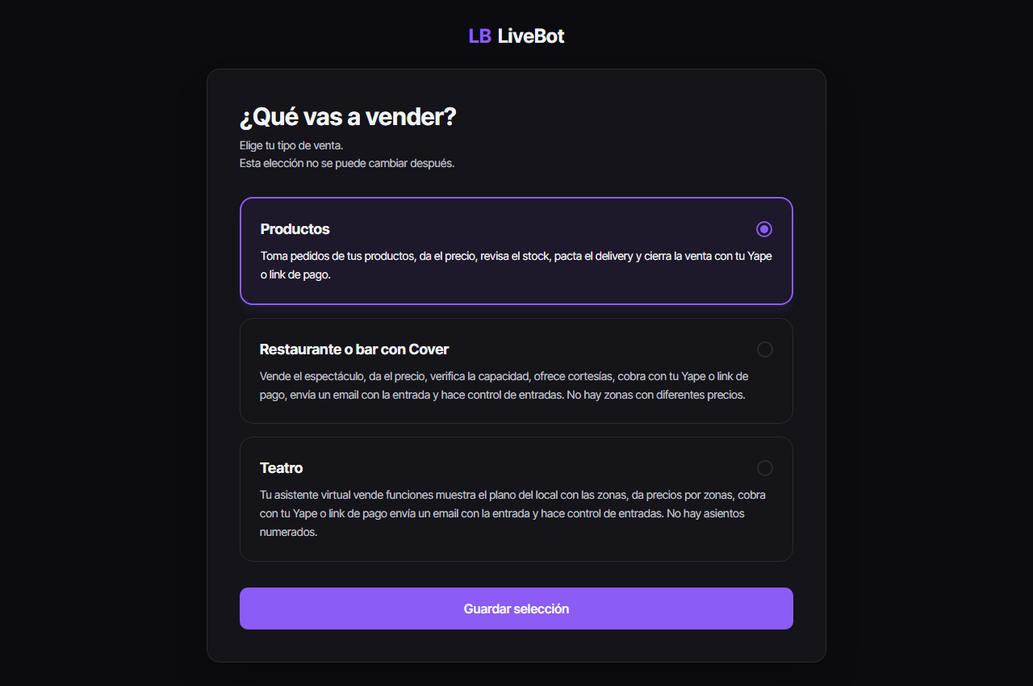
Figura: Asistente de Onboarding guiado en 3 fases para puesta a punto rápida.

4. Paso 3 — Dashboard y Panel de Control Central
El Dashboard es el centro neurálgico del vendedor. Diseñado con una interfaz de alto contraste y legibilidad diurna, permite supervisar en vivo las ventas mientras se transmite.
Componentes esenciales del panel:
• Indicadores de Rendimiento (KPIs): Visualización de ingresos totales acumulados hoy (S/), pedidos procesados y tasa de confirmación de pagos.
• Bandeja de Pedidos en Tiempo Real: Lista cronológica de órdenes generadas por los usuarios que están comentando en el directo.
• Estados de Pedido: Identificación visual mediante etiquetas de color (Pendiente de Pago, En Revisión de Voucher, Confirmado, En Despacho).
• Alerta de Stock Crítico: Notificación inmediata cuando una variante (ej. Talla M, Color Negro) llega a las últimas unidades.
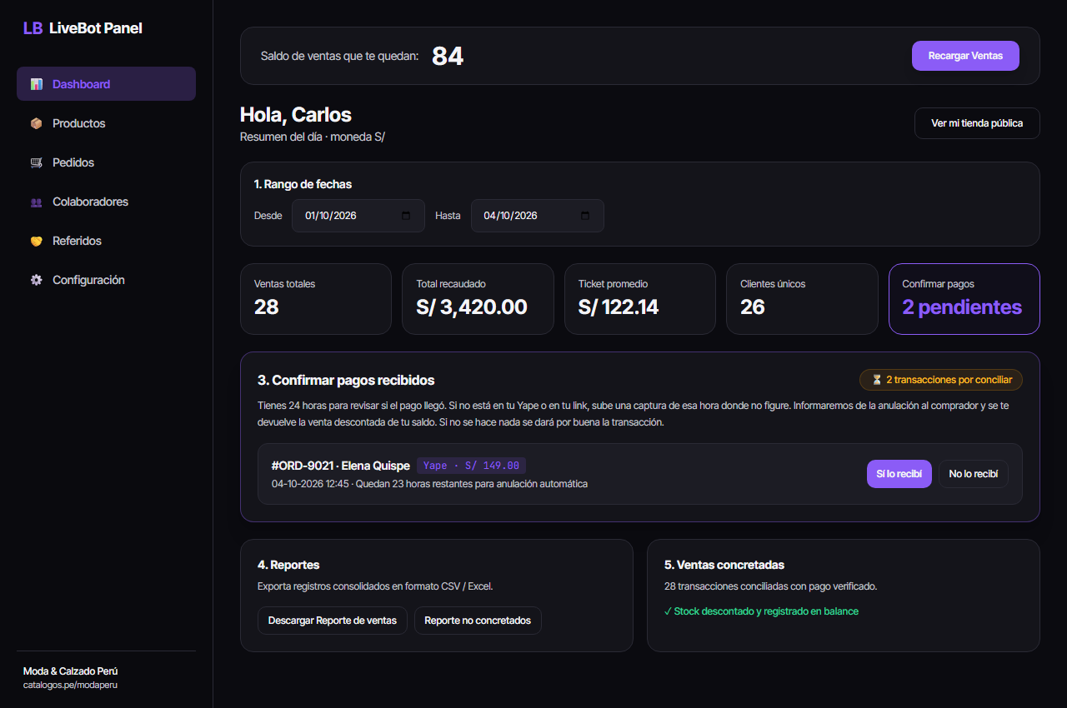
Figura: Dashboard ejecutivo con monitoreo de pedidos, métricas de live y estado de órdenes.

5. Paso 4 — Conciliación de Comprobantes y Ventana de 24 Horas
Uno de los mayores riesgos en el live commerce es el fraude mediante comprobantes falsificados o cancelaciones extemporáneas. LiveBot incorpora un módulo formal de auditoría con una ventana de 24 horas continuas.
Protocolo de verificación y reclamos:
1. Cuando el cliente envía su comprobante, el pedido pasa a estado 'Por Confirmar'.
2. El operador cuenta con 24 horas para revisar en su cuenta bancaria/Yape que el abono coincida exactamente con el monto y número de operación.
3. Si existe discrepancia, el operador pulsa 'Abrir Reclamo' en el modal del pedido, congelando la reserva de stock y notificando al comprador para que adjunte el comprobante rectificado.
4. Transcurridas las 24 horas sin objeción o una vez verificado positivamente el depósito, el pedido se consolida y pasa a la hoja de ruta de empaque y despacho.
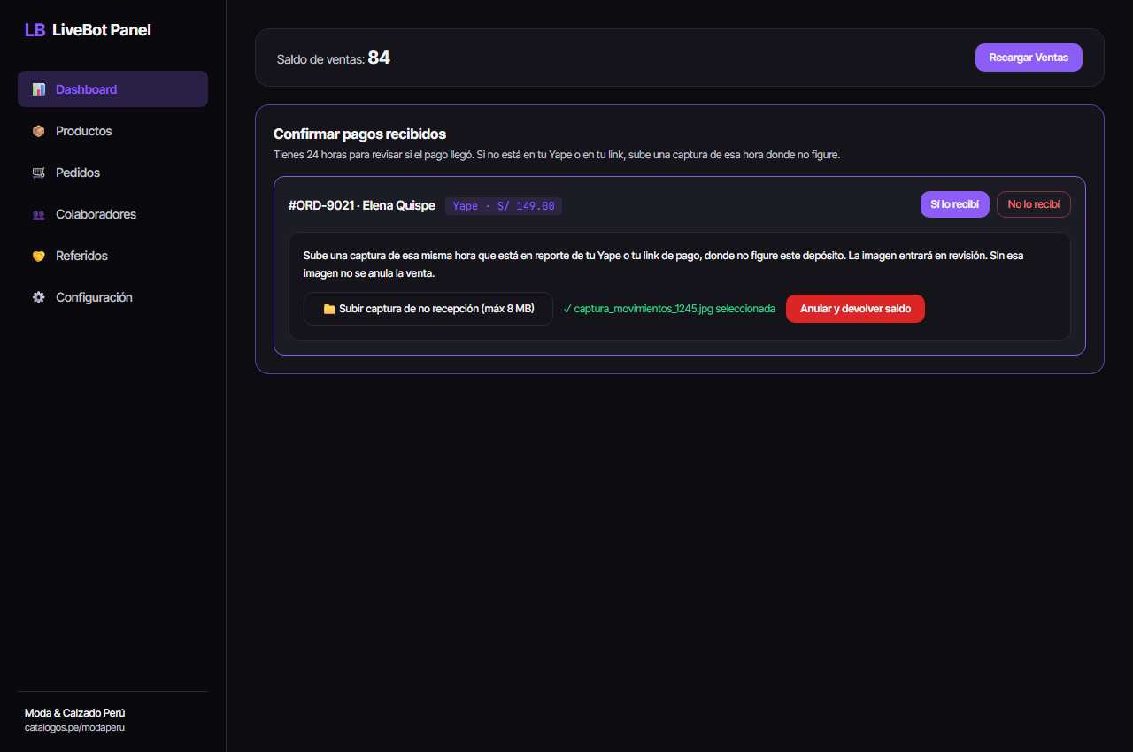
Figura: Modal de auditoría y gestión de reclamos dentro de la ventana de 24 horas.
[SEGURIDAD CONTRA FRAUDE] Nunca despache un producto sin haber verificado en su extracto bancario el número de operación. El modal de LiveBot le permite adjuntar capturas internas de la app bancaria para respaldo de su equipo.

6. Paso 5 — Menú de Navegación Unificado (Sin Duplicidad)
En la última versión de LiveBot, se eliminó la redundancia del módulo 'LIVE' en la barra lateral. Todo el flujo se concentra en los módulos clave de negocio, evitando confusiones entre la configuración del catálogo y la transmisión.
Estructura del menú lateral optimizado:
• Inicio / Dashboard: Métricas en vivo y pedidos recientes.
• Mi Tienda: Configuración comercial, integraciones (Catalogos.pe), métodos de entrega y pasarelas.
• Productos & Catálogo: Administración de artículos, variantes multidimensionales y precios.
• Pedidos: Histórico de órdenes, filtros por estado y descarga de reportes para mensajería.
• Clientes: Base de datos fidelizada con número de WhatsApp, historial de compra y ticket promedio.
• Calendario de Eventos: Planificación de transmisiones y sincronización de promociones especiales.
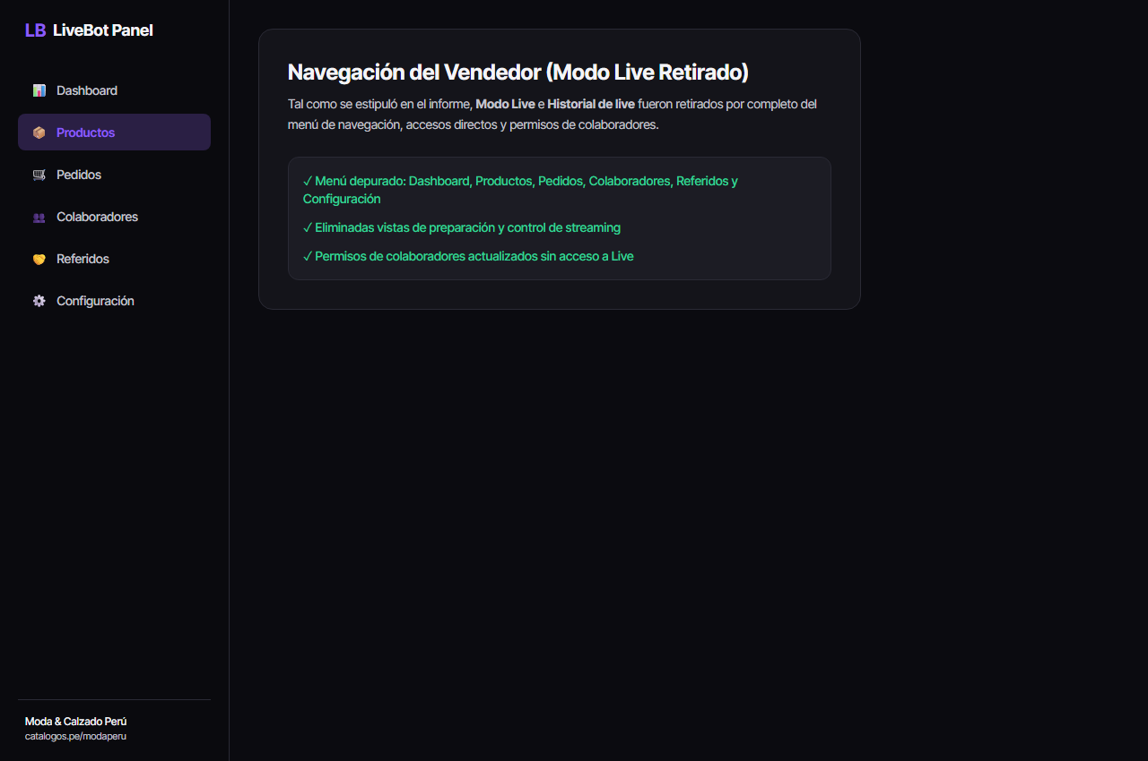
Figura: Barra de navegación lateral simplificada y jerárquica.

7. Paso 6 — Configuración Integral de Tienda y Enlace Catalogos.pe
El módulo 'Configura tu Tienda' centraliza toda la identidad corporativa y operativa del comercio. Además, incluye la sincronización con el ecosistema de catalogos.pe para el envío automatizado de correos y la consulta pública de inventario.
Campos de parametrización requeridos:
• Identidad del Negocio: Nombre comercial, URL personalizada (livebot.pe/tu-tienda) y logotipo en alta resolución.
• Datos de Cobro Yape/Plin: Número de teléfono receptor y código QR descargable para que los clientes escaneen en pantalla.
• Tarifario de Despacho: Costo fijo de delivery para Lima Metropolitana y tarifa diferenciada para envíos a provincia (Olva Courier / Shalom).
• Integración con Catalogos.pe: Activación del conector API para respaldar el catálogo en la nube y emitir avisos transaccionales por correo electrónico.
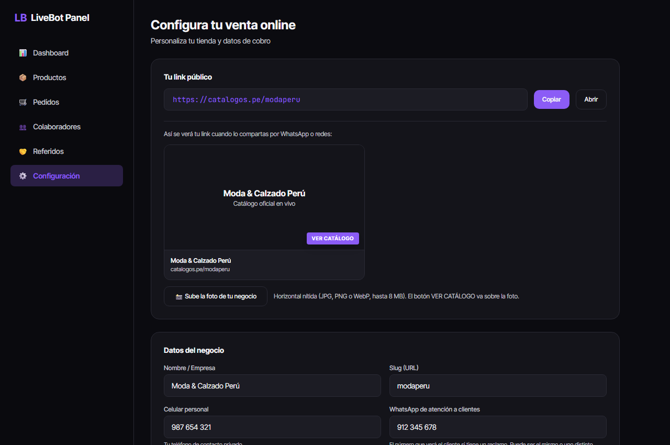
Figura: Panel de configuración de tienda, datos de contacto e integraciones.

8. Paso 7 — Catálogo Multidimensional con Precios por Variante
En la venta de moda, calzado y accesorios por live, los precios no siempre son uniformes para todas las variantes. LiveBot v2.0 incorpora la gestión de variantes con doble eje y tarifas diferenciadas.
¿Cómo configurar variantes complejas?:
1. Cree un producto base (ej. 'Casaca Denim Oversize') con su código de live (ej. 'C1').
2. Active el interruptor 'Producto con variantes'.
3. Seleccione el Eje 1 (ej: Talla: S, M, L, XL, XXL) y el Eje 2 (ej: Color: Azul Claro, Negro, Lavado).
4. En la matriz generada, asigne el stock real para cada combinación y establezca el precio individual. Por ejemplo, Talla XXL puede configurarse a S/ 89.00 mientras que Tallas S-L a S/ 79.00.
5. Cuando un espectador en TikTok escriba 'C1 talla XXL negro', el bot responderá con la cotización exacta de S/ 89.00 y reservará la unidad correspondiente.
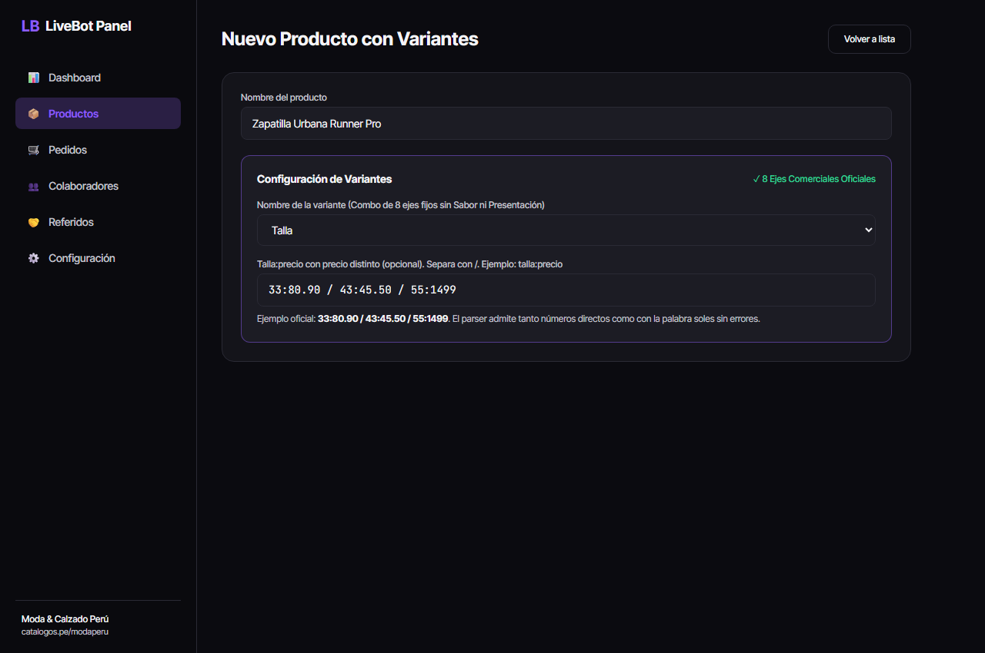
Figura: Matriz de configuración de variantes, doble eje y precios diferenciados.

9. Paso 8 — Calendario y Programación de Transmisiones en Vivo
La planificación previa es el factor crítico del éxito en live commerce. La sección 'Calendario' permite agendar los días y horarios de transmisión con una visualización de alto contraste accesible.
Funcionalidades del calendario:
• Agendamiento de Lives: Registro de fecha, hora de inicio estimada, plataforma (TikTok, Instagram o Dual Stream) y objetivo de ventas.
• Asignación de Colección o Catálogo Especial: Vinculación de un lote de productos específico para esa fecha con descuentos exclusivos de live.
• Recordatorios Automáticos: El sistema envía un recordatorio por WhatsApp a los clientes que hayan activado notificaciones para sus directos.
• Modo Alto Contraste: Colores diferenciados para eventos pasados, eventos confirmados de hoy y transmisiones futuras, garantizando legibilidad bajo luces de estudio.
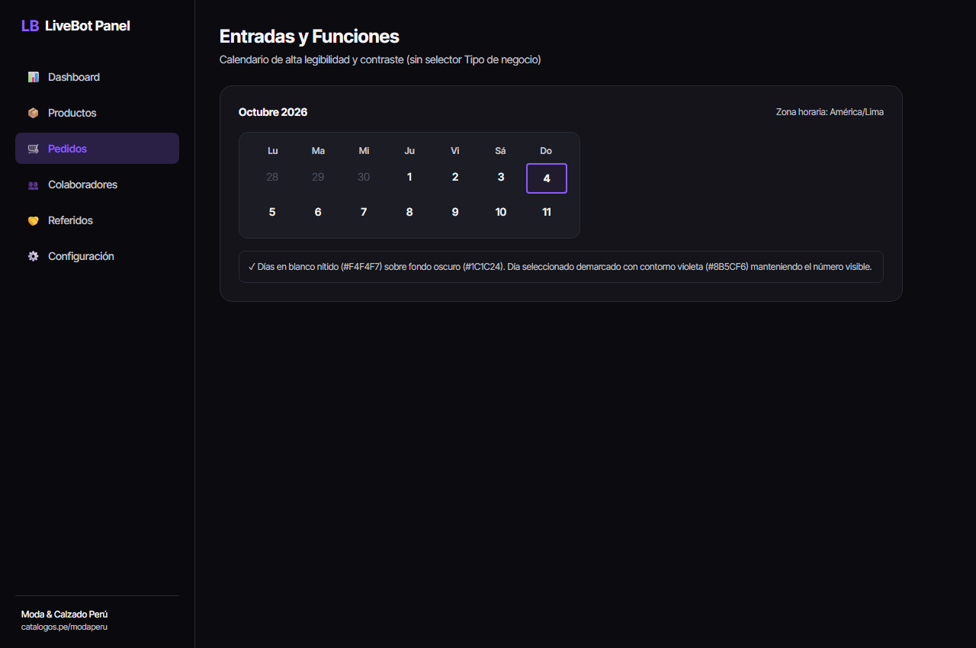
Figura: Calendario de transmisiones con alto contraste y gestión de eventos.

10. Protocolo de Transmisión: Buenas Prácticas para el Streamer
Para maximizar la tasa de conversión durante sus directos, siga este protocolo comprobado:
Antes del Live (30 min) | 1. Verifique en LiveBot que el stock de cada producto esté actualizado.  2. Tenga impresos o visibles los códigos de producto (P1, P2, etc.) en los percheros.  3. Compruebe que su número de Yape en 'Mi Tienda' sea el correcto.
Durante el Live (En Vivo) | 1. Indique verbalmente a la audiencia: 'Escribe en el chat el código del producto y te atenderemos al instante'.  2. No pierda tiempo dictando números de cuenta ni calculando envíos; LiveBot lo hace en privado.  3. Monitoree de reojo el panel del Dashboard para avisar: '¡Quedan solo 2 unidades de la casaca C1!'.
Después del Live (Cierre) | 1. Revise en el Dashboard la lista de pedidos con comprobante adjunto.  2. Corrobore los abonos bancarios en su teléfono.  3. Cambie el estado de los pedidos a 'Confirmado' para disparar la orden de empaque.  4. Gestione reclamos o faltantes dentro de la ventana de 24 horas.

[SOPORTE TÉCNICO KREO IA STUDIO] ¿Dudas técnicas o requerimientos adicionales? Escríbanos directamente a través de nuestro portal de soporte o consulte con el equipo de ingeniería en kreoia.site.

